校党课考试系统使用说明
- 打开网址http://online.bit.edu.cn进入北京理工大学综合信息服务平台显示登陆界面。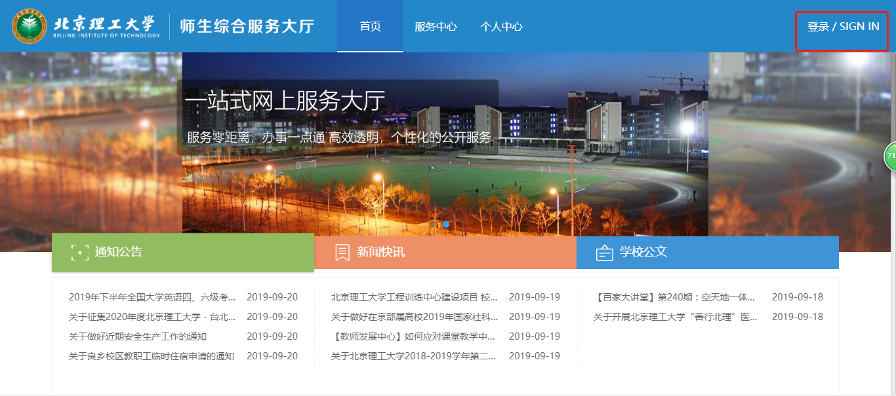
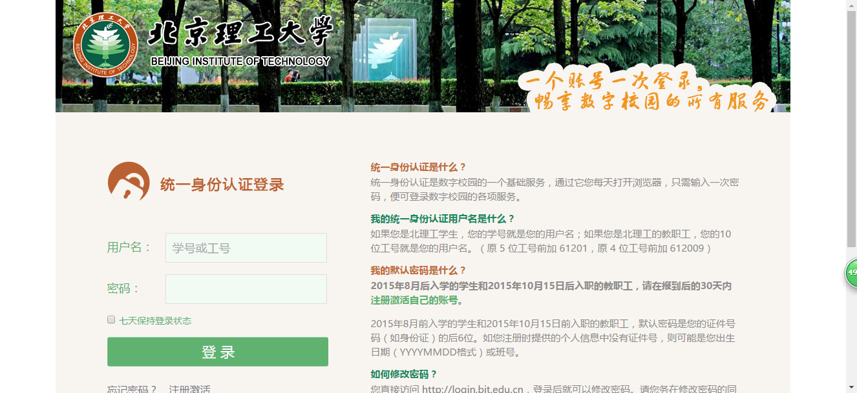
• 教职员工用户名密码
教职员工用户名为十位工号，初始密码为身份证件号后六位（其中字母为小写）或八位数字组成的出生日期。
• 本科生用户名密码
本科生用户名为学号，初始密码为身份证号后六位，其中字母均为小写。若您登记的个人信息中没有身份证号，则密码为八位班号。
• 研究生用户名密码
研究生用户名为学号，初始密码为身份证件号后六位，其中字母均为小写。
还没有进行网络注册的同学，请及时联系网络中心开通。
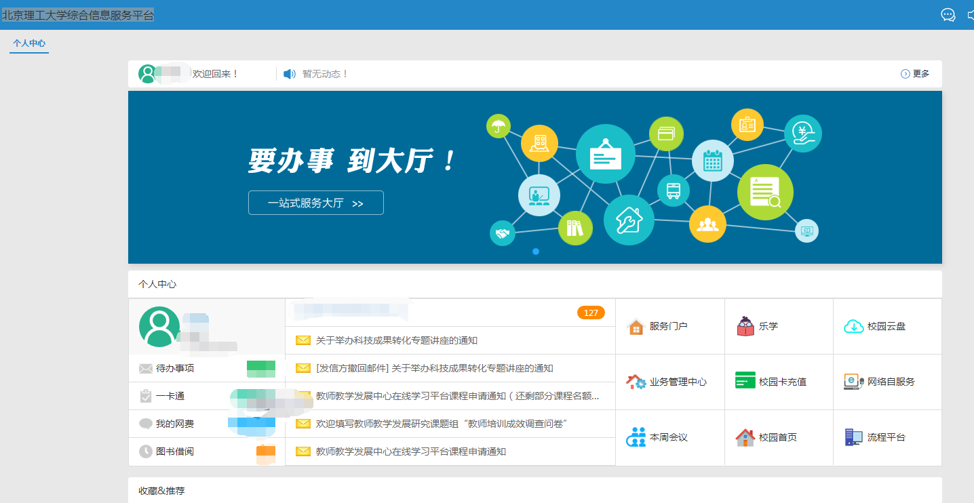
2、点击 网页下面 业务直通车—北理在线
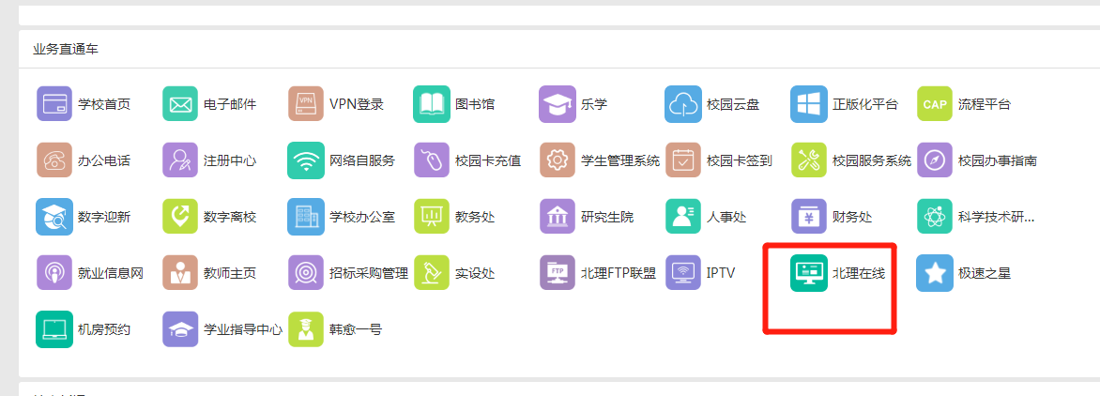
3、进入如下界面，点击登录
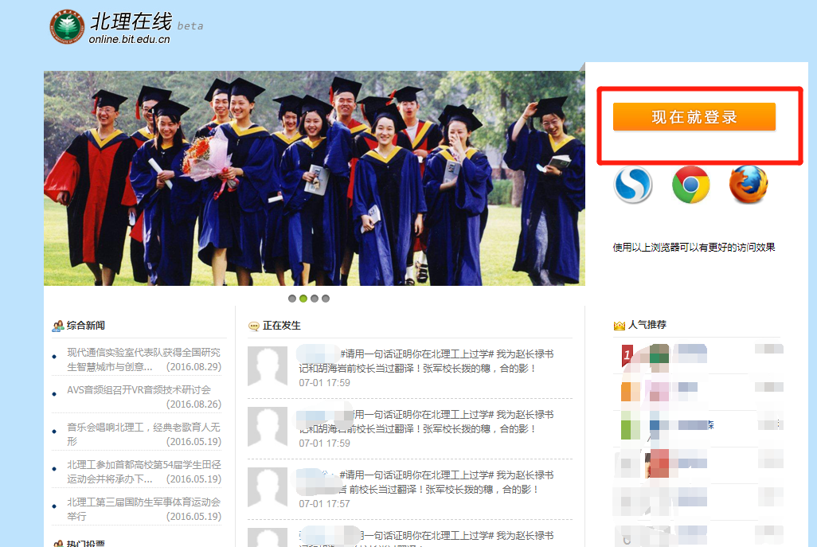
4、进入如下界面，点击服务。
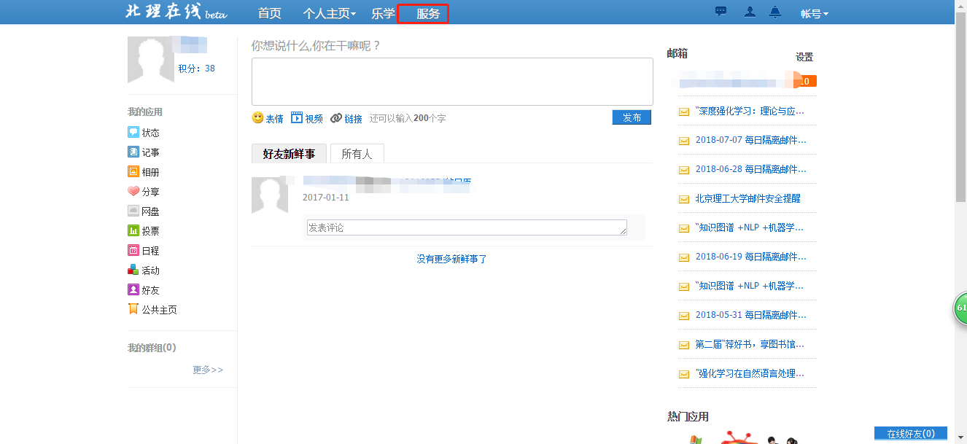
5、进入如下界面，点击网页下面任意一个党课考试均可。
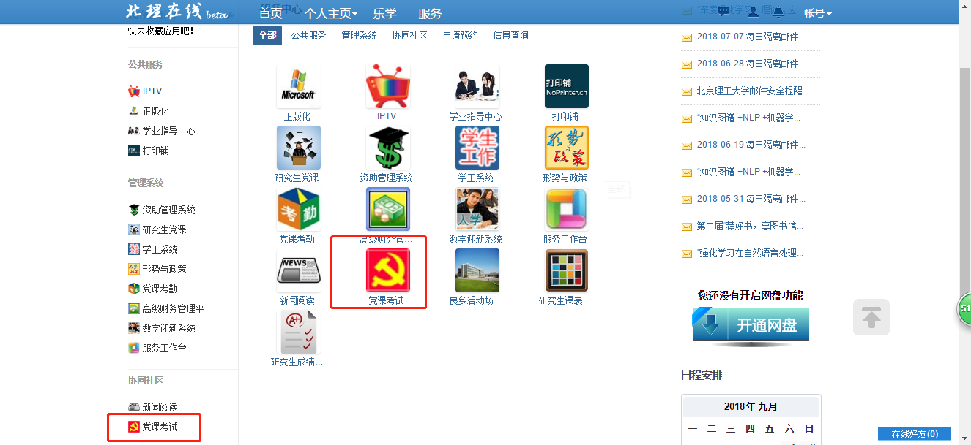
6、进入如下界面
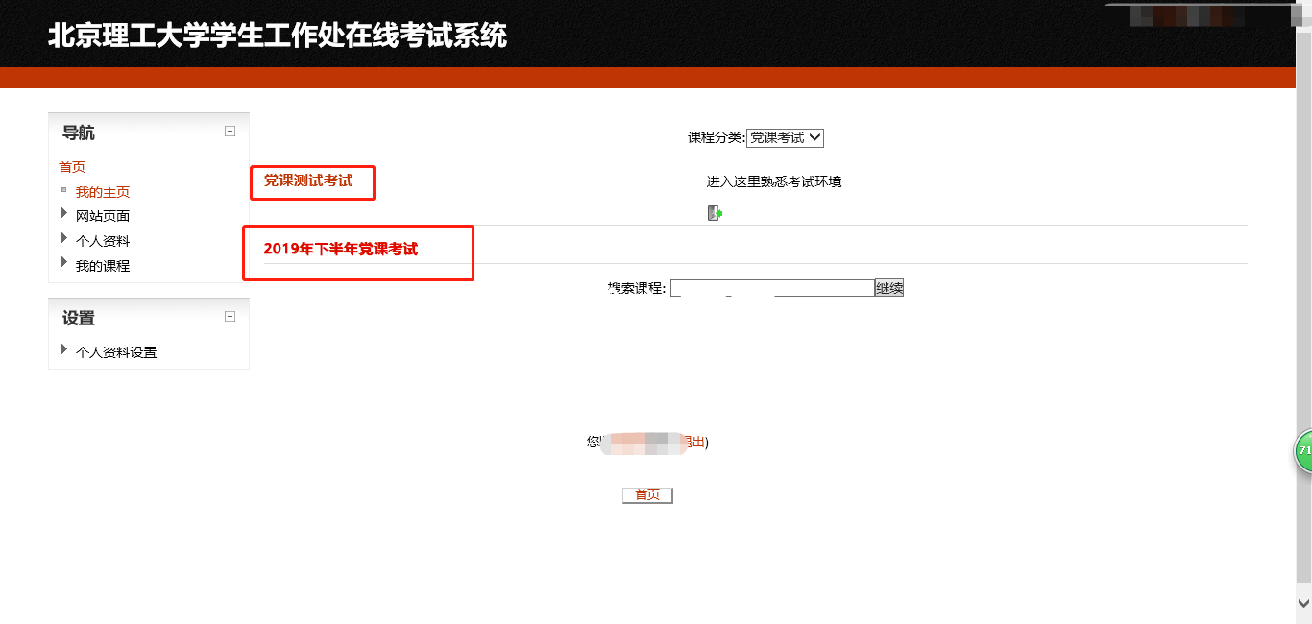
7、选择一个开始考试。
第一个党课测试考试是熟悉考试环境的，建议先参加，共5题。
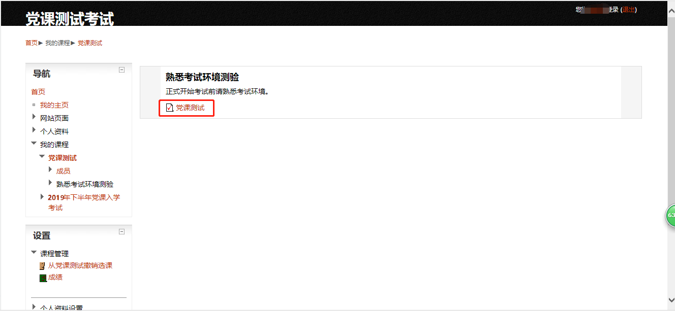
第二个是正式考试，点击进入如下界面，点击进入考试，请一定阅读好考试说明。
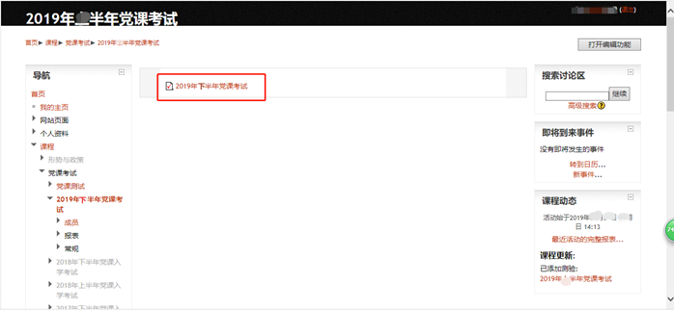
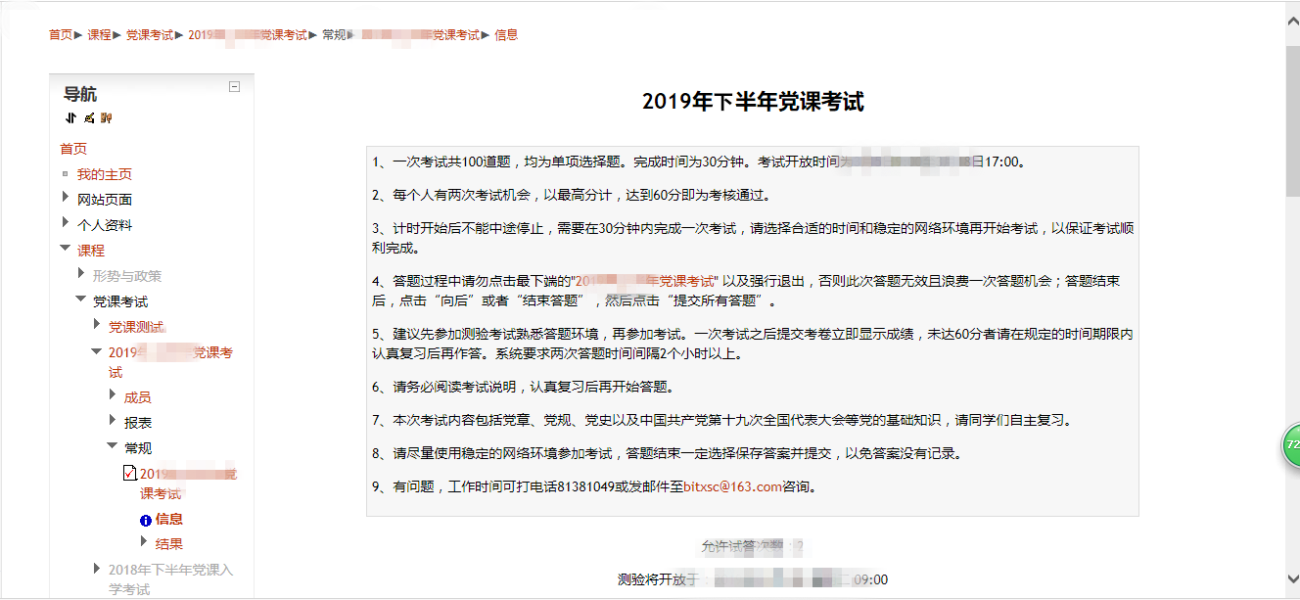
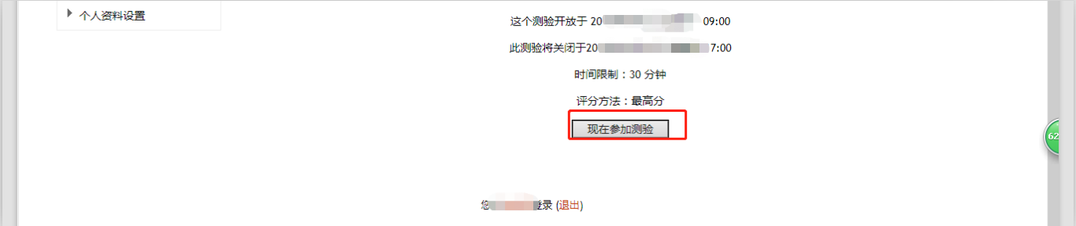
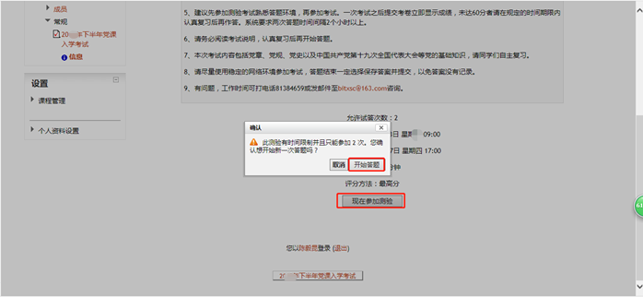

8、答题完后点击结束答题或向后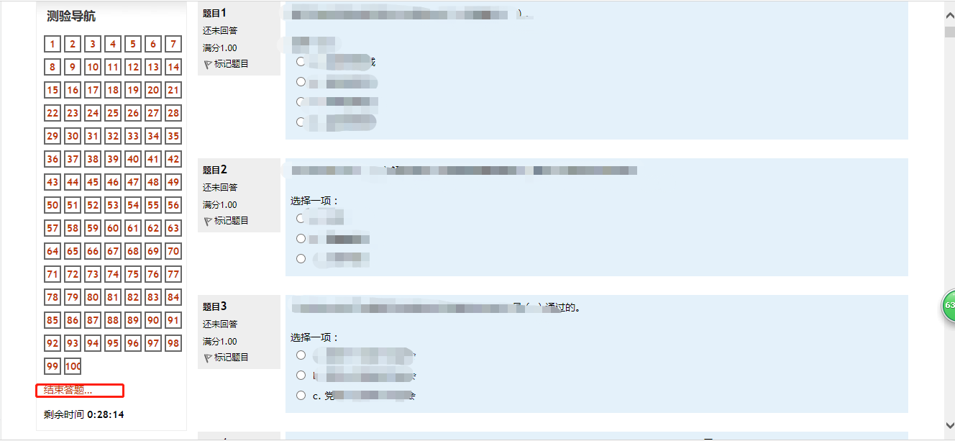
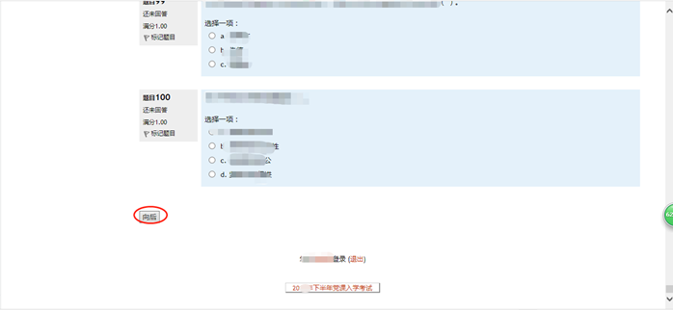

9、提交所有答案并结束
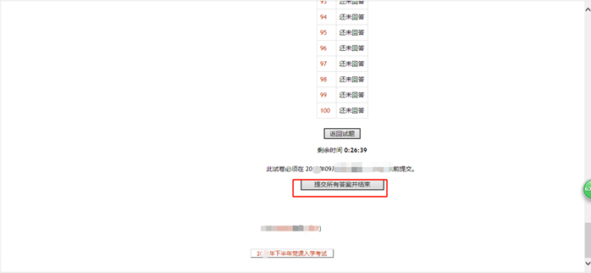

- 考试说明：
1、一次考试共100道题，均为单项选择，完成时间为30分钟。
2、每个人有两次考试机会（两次考试间隔时间不得低于2小时），以最高分计，达到60分即为考核通过。
3、计时开始后不能中途停止，需要在30分中内完成一次考试，请选择合适的时间和稳定的网络环境再开始考试，以保证考试顺利完成。
4、建议先参加测验考试熟悉答题环境，再参加考试。一次考试之后提交考卷立即显示成绩，未达60分者请在规定的时间期限内认真复习后再作答。
5、如有问题，可将问题发至邮箱：bitxsc@163.com；咨询电话81381409，联系人杨老师。
特别注意：
- 建议负责的老师先登录一次党课考试系统，管理员将尽快确认您的考试资格，党建老师也可以参加考试，以便指导学生。因学生可以即时知道考试成绩，请负责老师及时了解学生考试情况。
- 提交报名表之后务必先登录完善信息，打开党课考试界面，系统视为提交报名申请。管理员将根据学院报名表确认学生考试资格。
- 考试系统开放时间10月9日9：00 -- 10月21日17：00。
- 如果学生从未登陆过此系统，点击党课考试会出现完善个人信息页面，补充完整后方可进入考试界面。如果信息不完整将不能使用考试系统。
- 考题只涉及基本知识，建议学生学习十九大报告、党章和基本党史，了解基本校情校史。考题特点是题量大、难度小，来不及查资料，请提前做好复习。
- 学生有问题可直接联系页面的咨询电话和邮箱。建议提前完成考试，有问题及时反馈。

